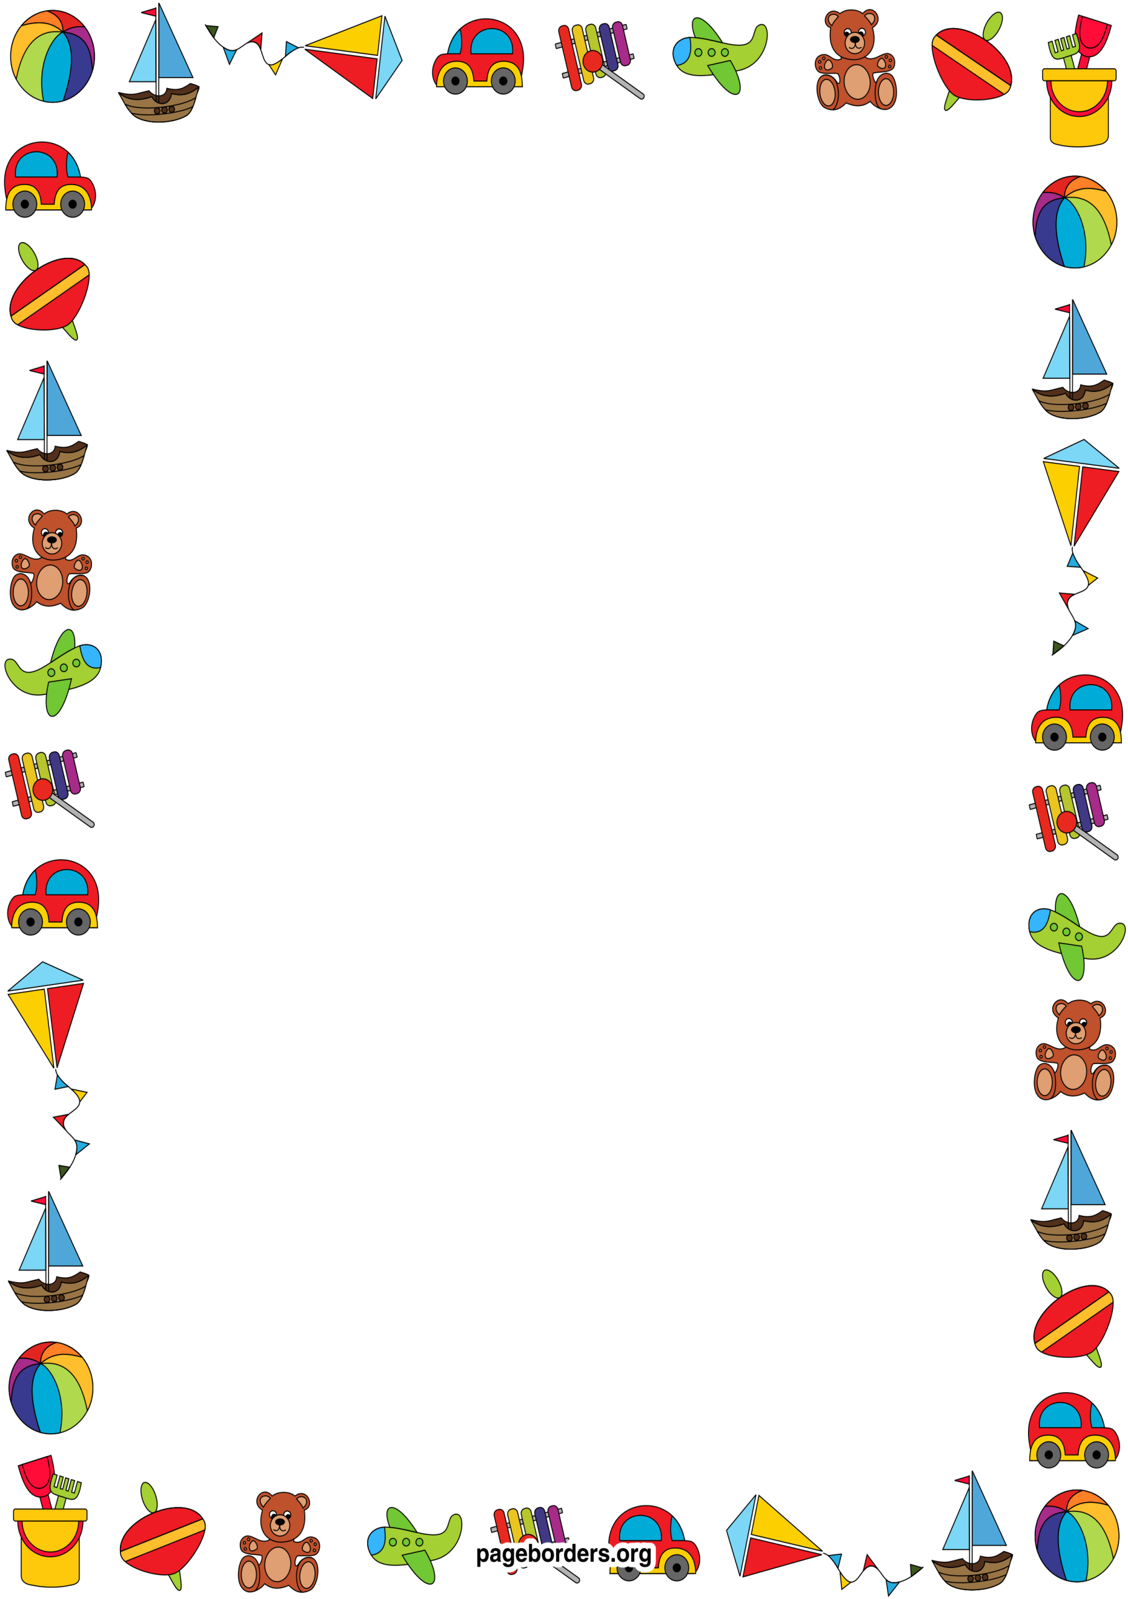
День рождения
В нашей группе дни рождения детей отмечаются очень весело и интересно.
Каждый праздник имеет свою тематику. Это может быть «Пиратская
вечеринка» или «Совет индейцев». Дети могут пошалить вместе с озорным
Карлсоном или веселыми клоунами.

